山东胜丰检测科技有限公司
职业卫生技术服务工作信息公开表

项目名称 | 滨425集输站扩容改造工程
用人单位信息 | 名称 |  | 地址 | 联系人
用人单位信息 | 胜利油田鲁明油气勘探开发有限公司 |  | 山东省东营市东营区 | 寇春芳
技术服务项目组人员名单 | 邵桂超、吕艳艳、陈歆月、纪云、李锡仁
现场调查情况 | 调查时间 | 调查人 |  | 用人单位陪同人
现场调查情况 | 2022.5.8-10 | 陈歆月、吕艳艳 |  | 李建
现场调查情况 | 图像影像资料 | 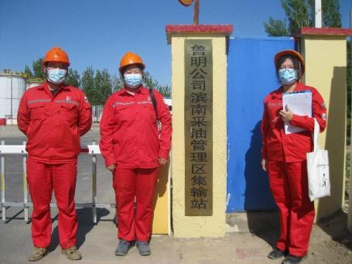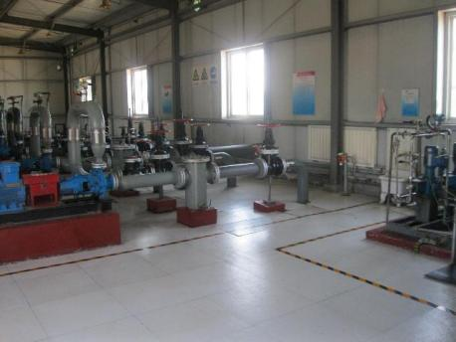
现场调查情况 | 图像影像资料 | 